**ШИФР ВИЖЕНЕРА**

Сначала составляем квадрат Виженера, размер которого составляем N+1 строк и столбцов, где N – количество символов в алфавите. У меня это 35 строк и столбцов.

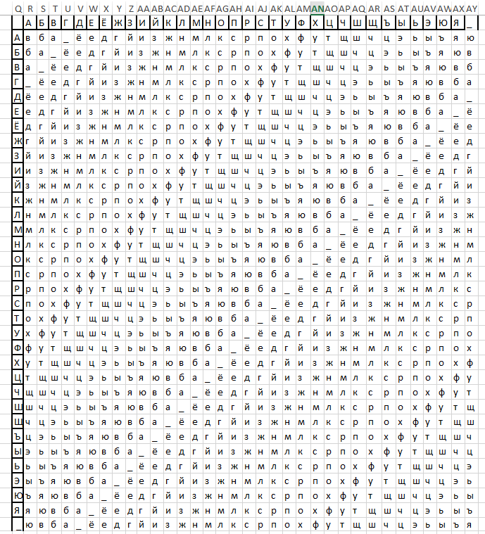

Для процесса зашифровки выделяю три области: синяя для открытого текста, зеленая для закрытого текста, оранджевое для ключа.

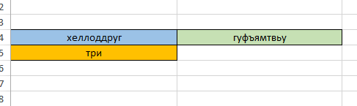

В ячейку C1 записываю формулу =ДЛСТР(A5), которая подсчитает размер ключа.

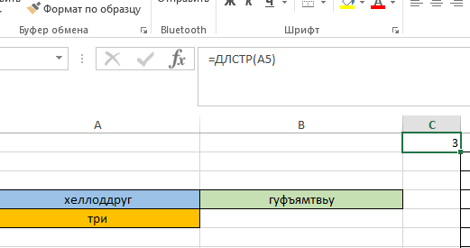

В ячейку D1 записываю формулу =ДЛСТР(A4), которая подсчитает размер открытого текста.

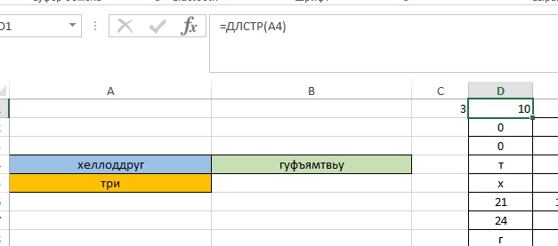

В ячейках D3:M3 нумерую буквы открытого текста от 0 до 9.

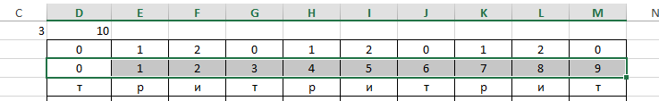

В ячейках D5:M5 с помощью функции ПСТР записываю символы открытого текста.

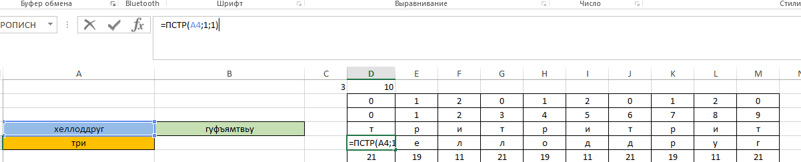

В ячейках D2:M2 записываю формулу ОСТАТ для создания эффекта цикличности ключа.

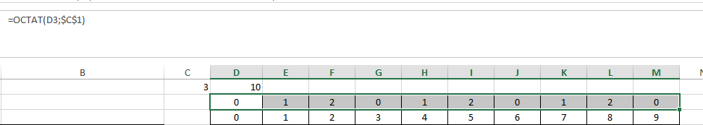

В ячейках D4:M4 записываю формулу ПСТР, чтобы с помощью позиции, полученной выше, выписать символы ключа (получится циклически продолжающийся ключ).

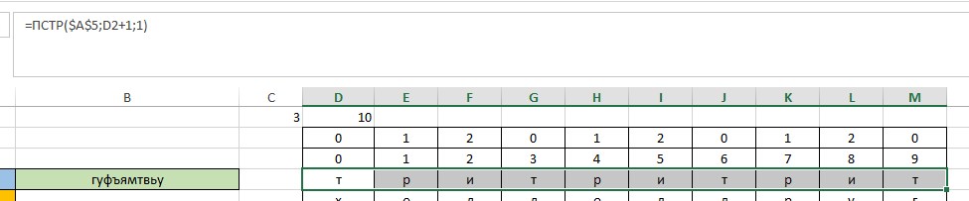

Теперь находим символ ключа в строке Q1:AY1, где расположены все символы в порядке русского алфавита. Таким образом мы сможем найти номер столбца для дальнейшего поиска символа закрытого текста.

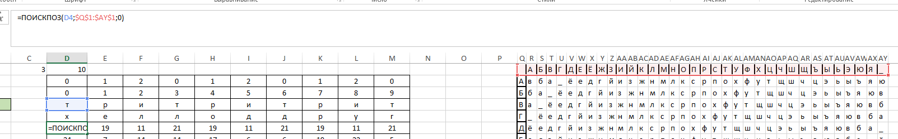

Ниже находим уже символ открытого текста в столбце Q1:Q35. Таким образом мы найдем номер строки для сопоставления в массиве и поиска пересечения строки и столбца.

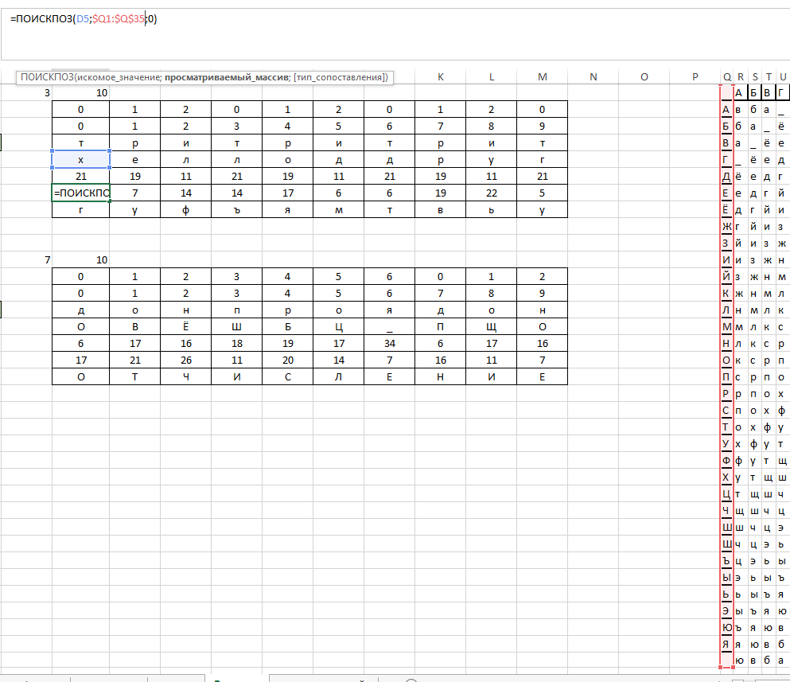

Мы нашли индекс строки и столбца. Самое время найти символ на пересечении строки и столбца – символ закрытого текста. Используем функцию ИНДЕКС ниже для поиска символа закрытого текста. И так для каждого символа выполняем.

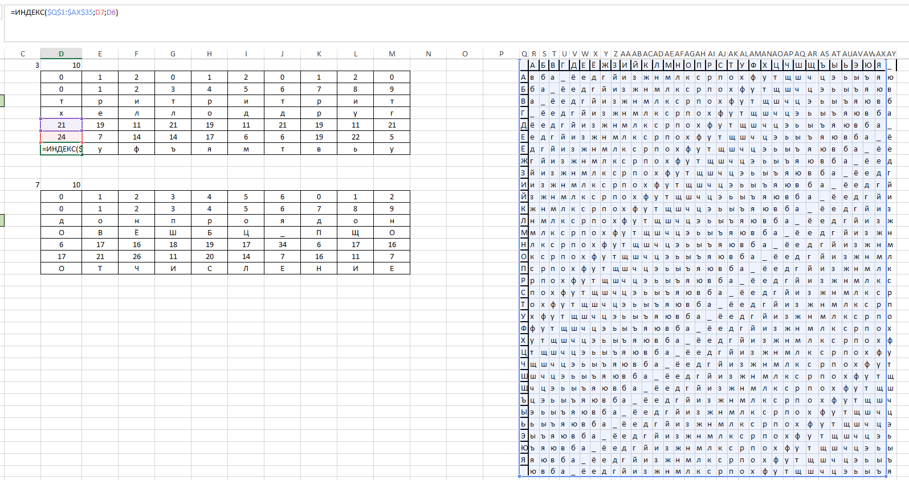

Получив символы закрытого текста, соединим их с помощью функции =СЦЕПИТЬ(D8;E8;F8;G8;H8;I8;J8;K8;L8;M8) в ячейке B4.

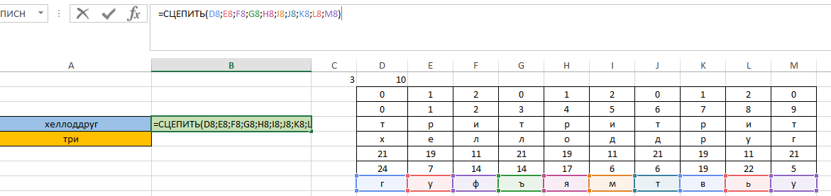

Мы получили зашифрованное сообщение. Теперь его надо расшифровать, построив процесс расшифрования ниже.

Выделяю также три области: синяя для закрытого текста, зеленая для расшифрованного текста, оранджевая для ключа.

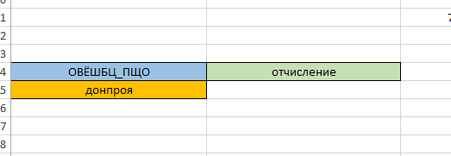

В ячейку C11 записываю формулу =ДЛСТР(A15), которая найдет размер ключа.

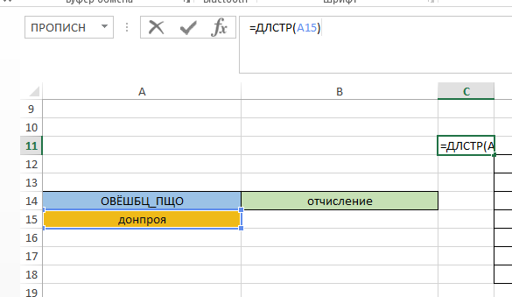

В ячейку D11 записываю формулу =ДЛСТР(A14), которая найдет размер закрытого текста.

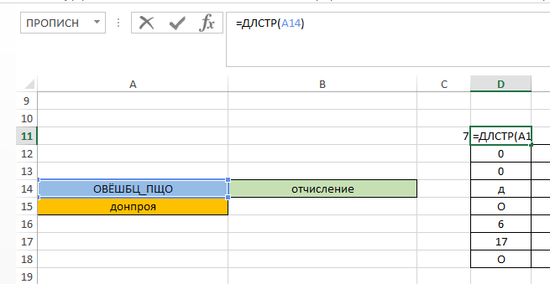

В ячейках D13:M13 нумерую буквы закрытого текста, которые также дальше найду с помощью функции ПСТР для каждого символа в ячейках D15:M15.

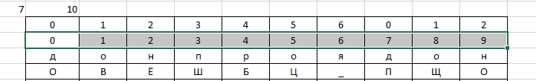

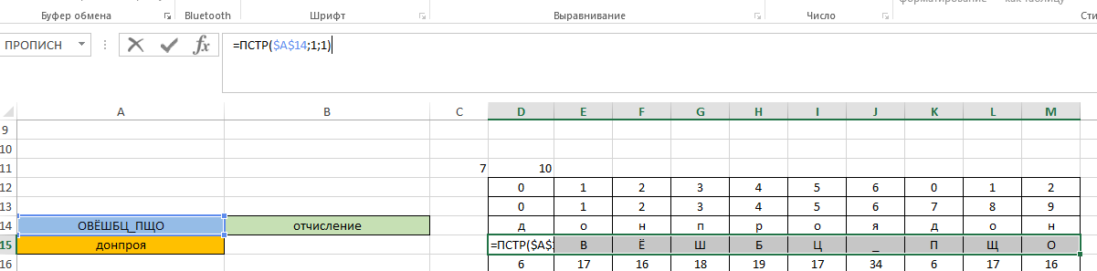

После этого нужно получить цикличность ключа. В ячейки D12:M12 записываю формулу ОСТАТ, где делится номер символа и количество символов в ключе. Получаем позиции символов ключей для дальнейшего их поиска в строке ключа.

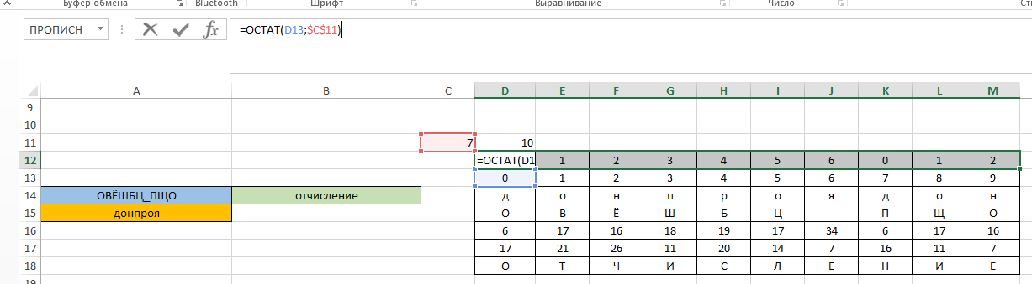

С помощью функции ПСТР в ячейках D14:M14 вписываю символы ключа с позициями, перечисленными в ячейках D12:M12.

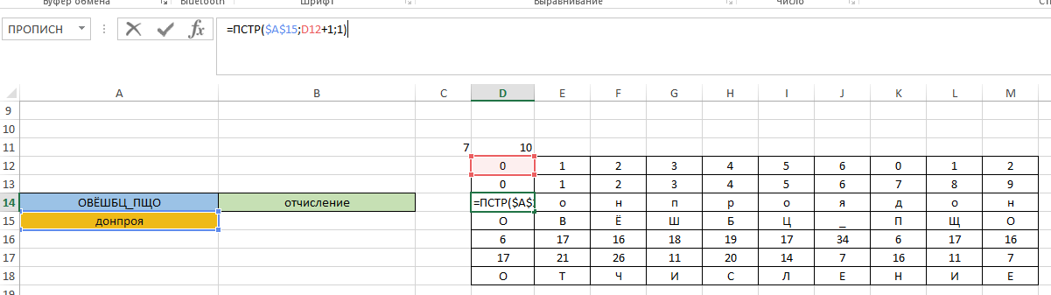

Находим позицию символа ключа в первой строке квадрата Вежинера. И так для каждого символа.

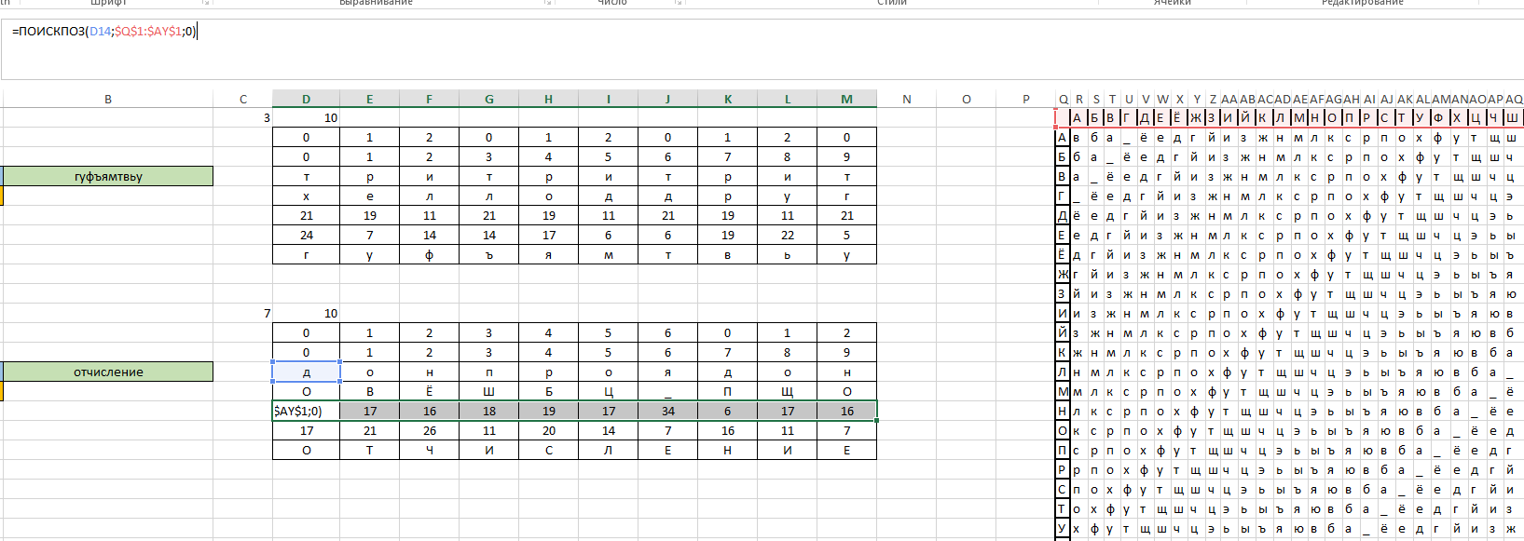

Мы получили индекс столбца, в котором где-то находится символ закрытого текста. Т.е. нам надо получить как-то массив символов из столбца с номером, который нашли выше. Это можно сделать с помощью функции ИНДЕКС. Мы найдем массив символов. А дальше можно использовать функцию ПОИСКПОЗ, чтобы найти номер позиции символа закрытого текста в массиве символов, полученном функцией ИНДЕКС. Записываем в ячейку D17 эту формулу формулу =ПОИСКПОЗ(D15;ИНДЕКС($Q$1:$AY$35;;D16);0). И так далее для каждого символа, изменяя параметры, где D15 – буква закрытого текста, Q1:AX35 - квадрат Вежинера, D16 – индекс столбца.

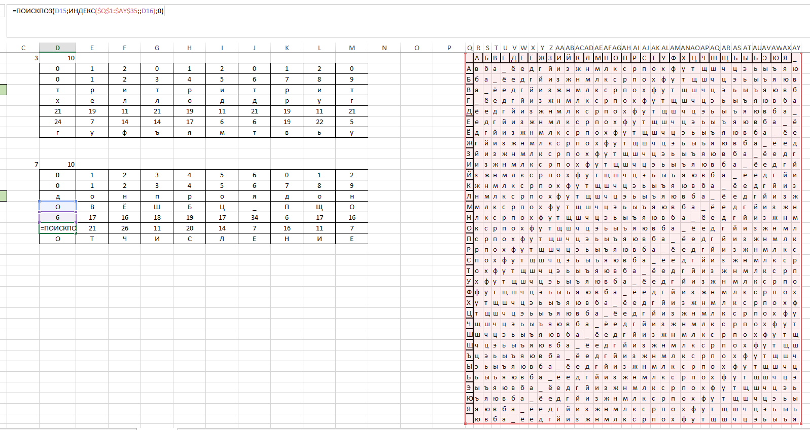

Так мы нашли индекс строки, в которой находится символ закрытого текста. Сейчас мы легко можем найти символ открытого текста, записав в ячейки D18:M18 формулу ИНДЕКС, в которой в качестве индекса столбца «ничего», а в качестве индекса строки выше найденный индекс.

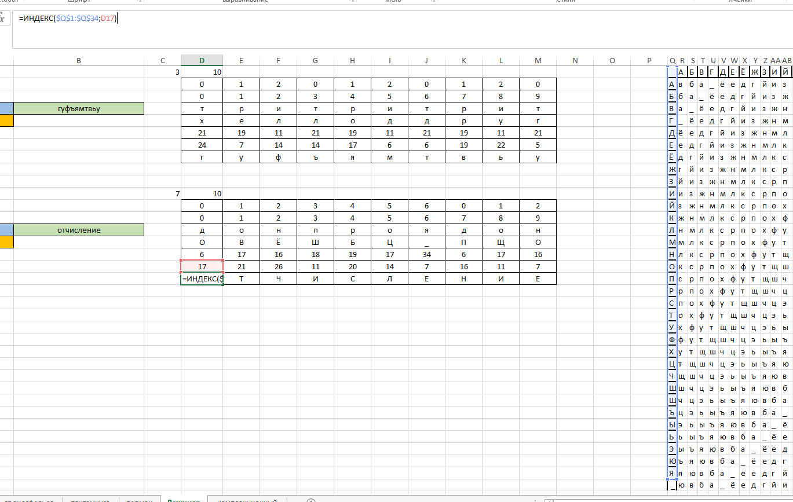

Получили буквы открытого текста. Соединяем их с помощью формулы =СТРОЧН(СЦЕПИТЬ(D18;E18;F18;G18;H18;I18;J18;K18;L18;M18)) в ячейке B14. Процесс расшифровки готов.

